HỘI THI GIAI ĐIỆU TUỔI HỒNG
Hướng tới kỷ niệm 40 năm, ngày nhà giáo Việt Nam ( 20/11/1982- 20/11/2022). Chiều ngày 28/9/2022, trường THCS Nguyễn Trãi A đại diện cho Phòng giáo dục và đào tạo Thường Tín tham dự “Hội thi gia điệu tuổi hồng” tại UBND huyện Mỹ Đức.
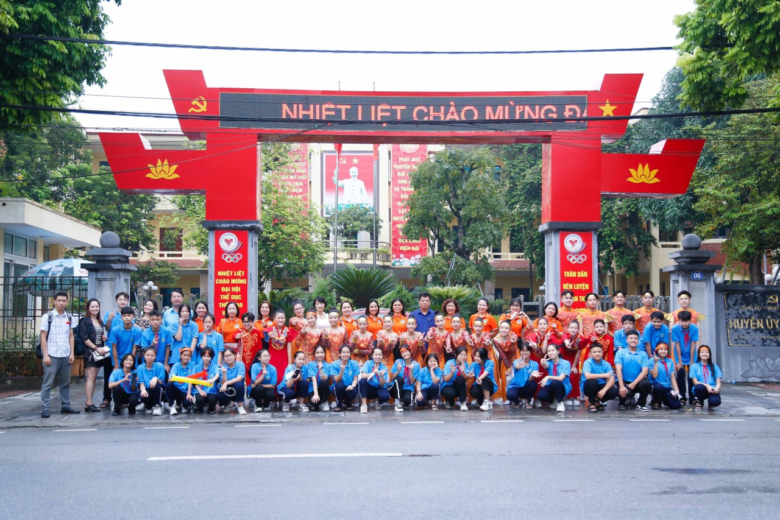
Trường THCS Nguyễn Trãi A mang đến tham dự hội thi với 3 tiết mục đặc sắc.Con rồng Việt Nam- Múa hát;Thư pháp- Múa; Thênh thang đường mới - múa hát.
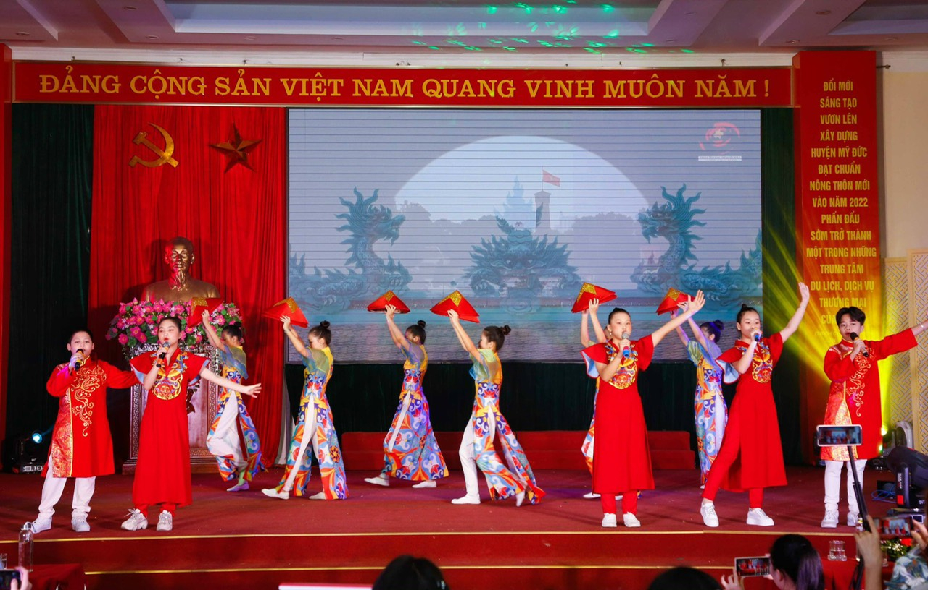
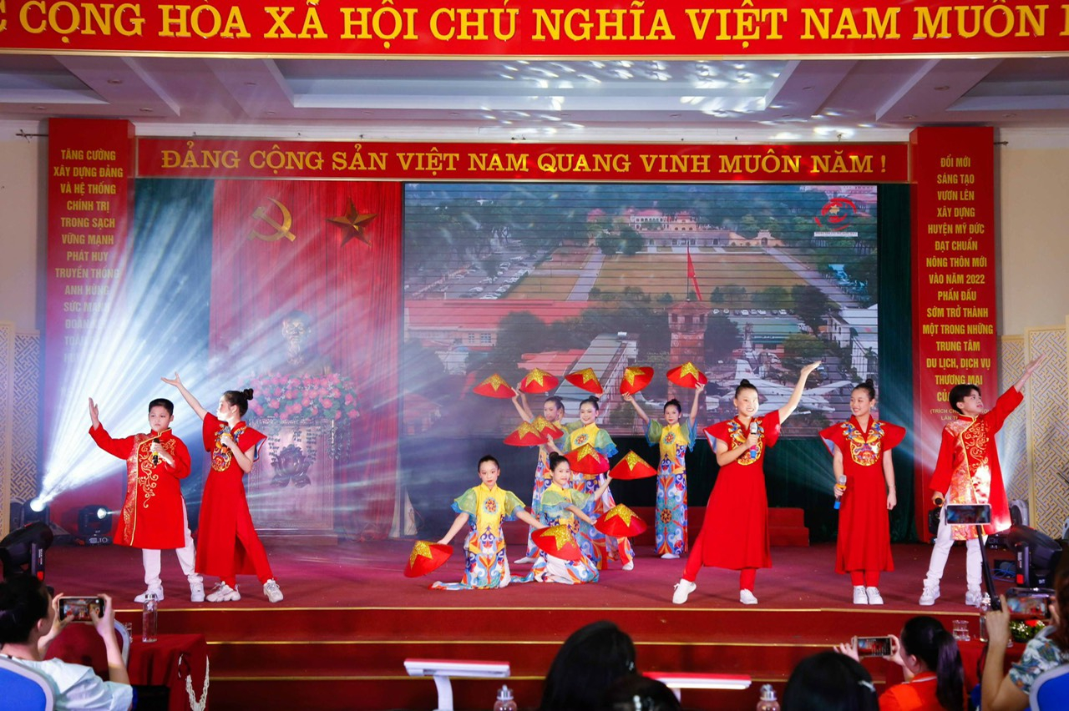

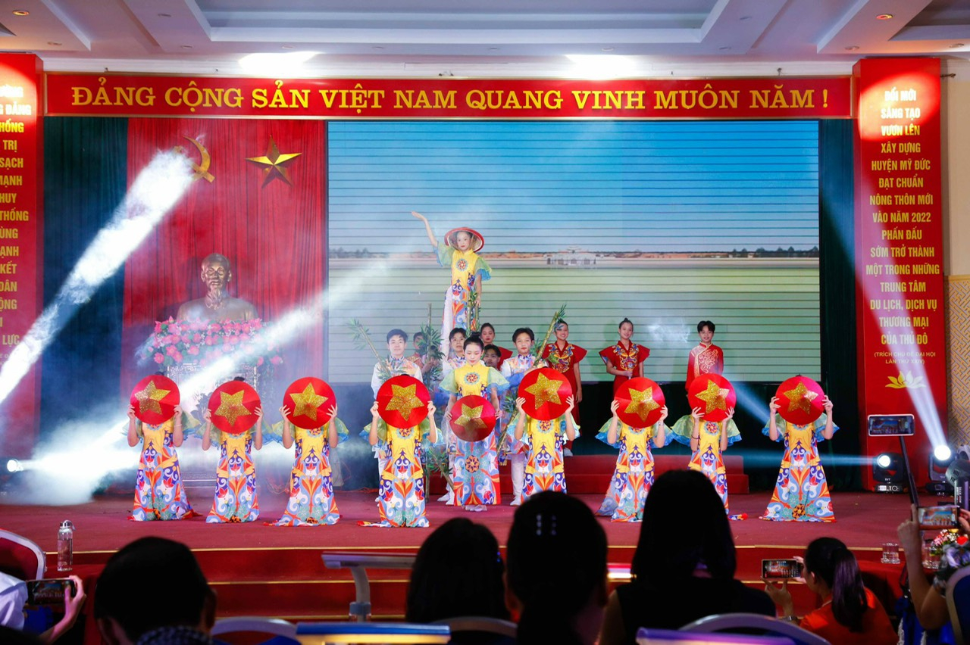
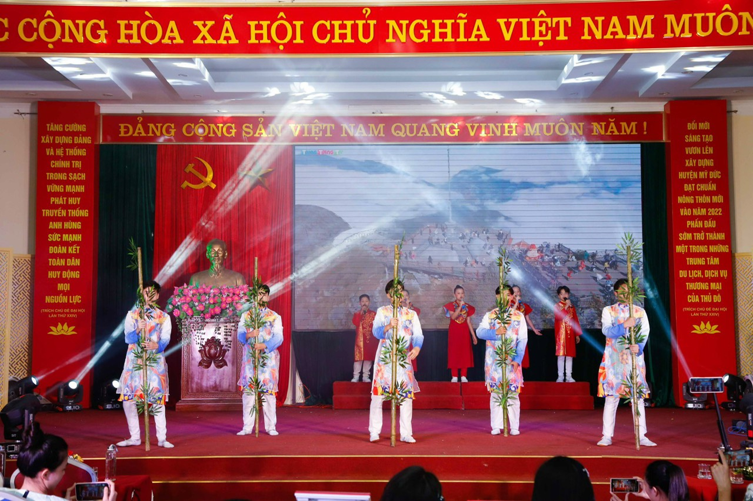

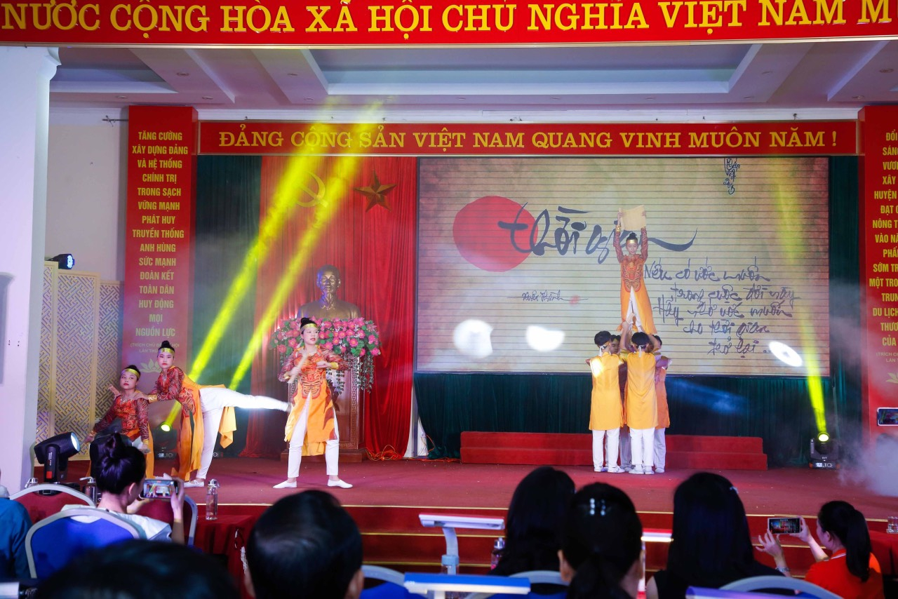

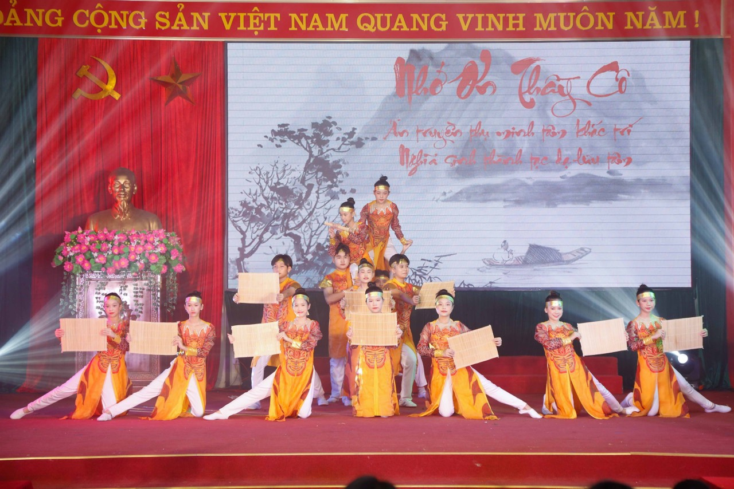

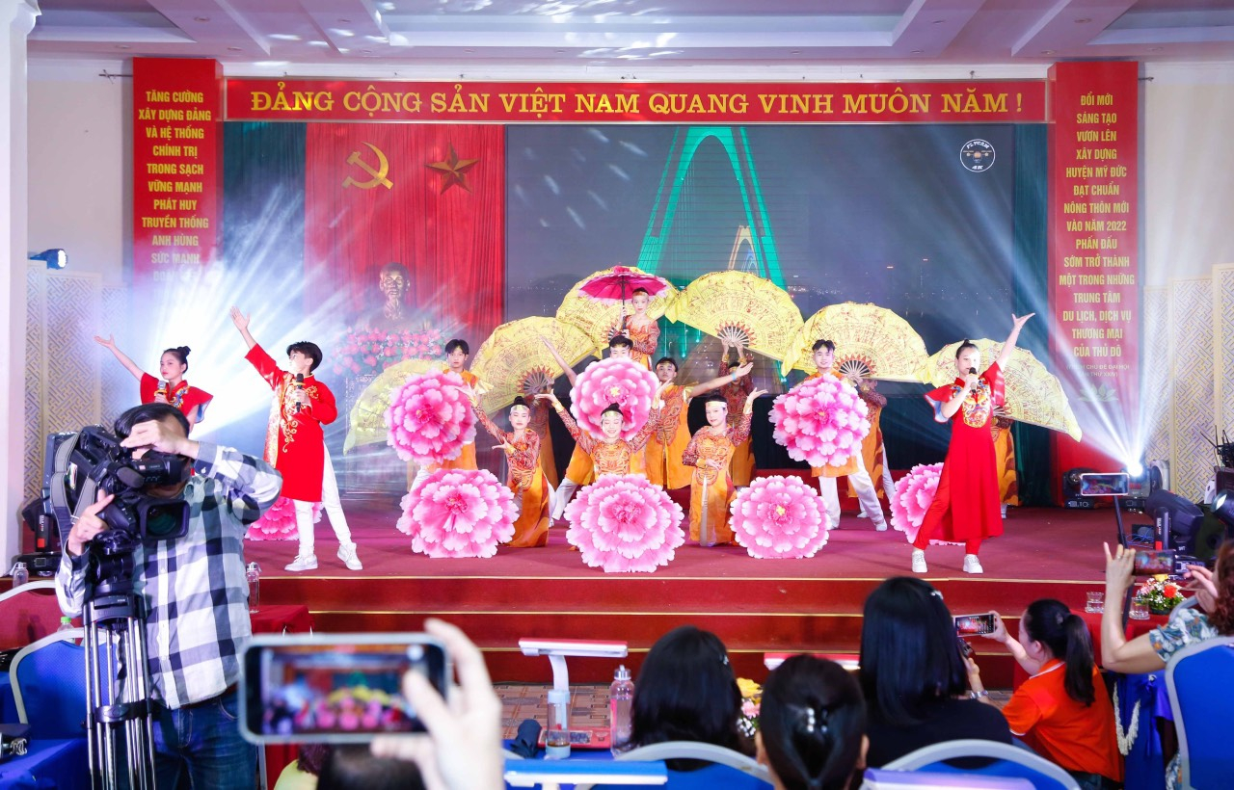

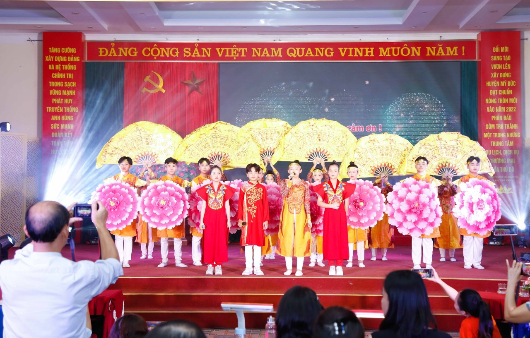

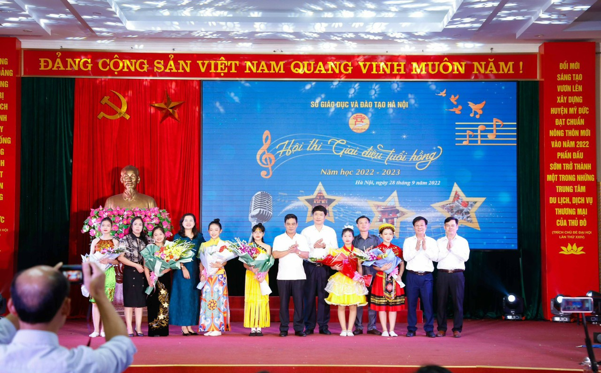
Các tiết mục tham gia hội thi được dàn dựng công phu, có tính chuyên nghiệp cao đã để lại ấn tượng tốt đẹp với ban giám khảo và hội thi.

